**Занятие № 1 «САМОЛЕТ»**

Вашему вниманию предложена конструкция «Самолета», давайте внимательно посмотрим на конструкцию, назовем все детали которые нам необходимы для постройки, при названии деталей не забываем называть цвет и откладывать в лоток, для будующего строительства. Будьте внимательны. (затем воспитанники ДОО строят самолет). Рефлексия (воспитатель просит детей сравнить свою постройку и оригинал, найти и устранить недочеты если есть, хвалит детей за совместную работу).

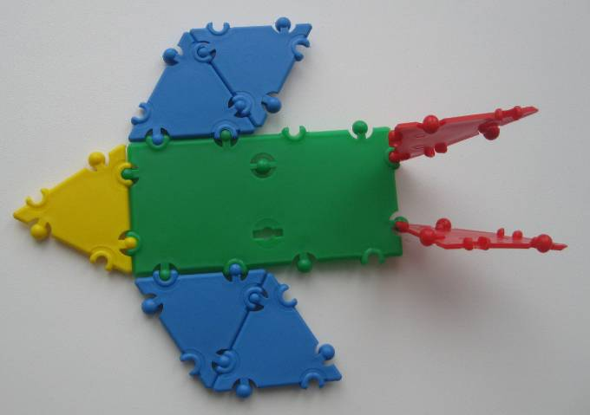

**Цель:**

Формировать умения строить плоскостную фигуру «Самолет» из «ТИКО» конструктора по образцу

**Задачи:**

- формировать умение осуществлять подбор деталей, необходимых для конструирования (по форме, виду и цвету)

- развивать навыки конструирования по образцу; развивать навыки творческого развития

- воспитывать дружелюбие, вызвать у детей эмоциональный отклик на занятие и желание в нём участвовать; воспитывать аккуратность при работе с конструктором

**Возраст:**

5-7 лет

**Уровень сложности:**

третий

**Материалы:**

«ТИКО» конструктор «Фантазер»

**Раздаточный материал:**

Прямоугольник- 1 шт.; треугольник- 7шт:

**Время на выполнение:**

30- минут

**Критерии оценки:**

**-**соответствует образцу по форме

- соответствует образцу по количеству деталей

- качество выполнения

**Сфера использования:**

Возможно, давать задание в рамках образовательной деятельности и в рамках свободной деятельности ребенка

**Описание задания:**

Нужно построить «Самолет» из «ТИКО» конструктора.

Для этого необходимо:

1.Определить нужные детали по количеству и форме

2.Отобрать нужные детали

3.Скрепить детали друг с другом с помощью шарнирного соединения, по образцу (совместно с воспитателем)

**Дополнительная информация:**

Детали для выполнения задания дети выбирают самостоятельно, после этого необходимо проверить правильность деталей по форме и количеству

Схема для составления рассказа о будущей постройке.

Расскажи, что ты будешь делать.

Расскажи, какие детали будешь использовать.

Расскажи, что будешь делать сначала.

Схема составления рассказа о выполненной постройке.

Расскажи, как будешь скреплять детали конструктора.

Что ты еще хочешь добавить в свой рассказ?

Зачем ты строил, и куда можно использовать твои постройки потом?

Схема составления рассказа об игре с постройкой.

У тебя такая красивая постройка, расскажи, как ты будешь играть.

Расскажи, ты будешь играть один или с друзьями?

Расскажи, что будет делать твоя постройка.

Что ты еще хочешь добавить о своей игре?

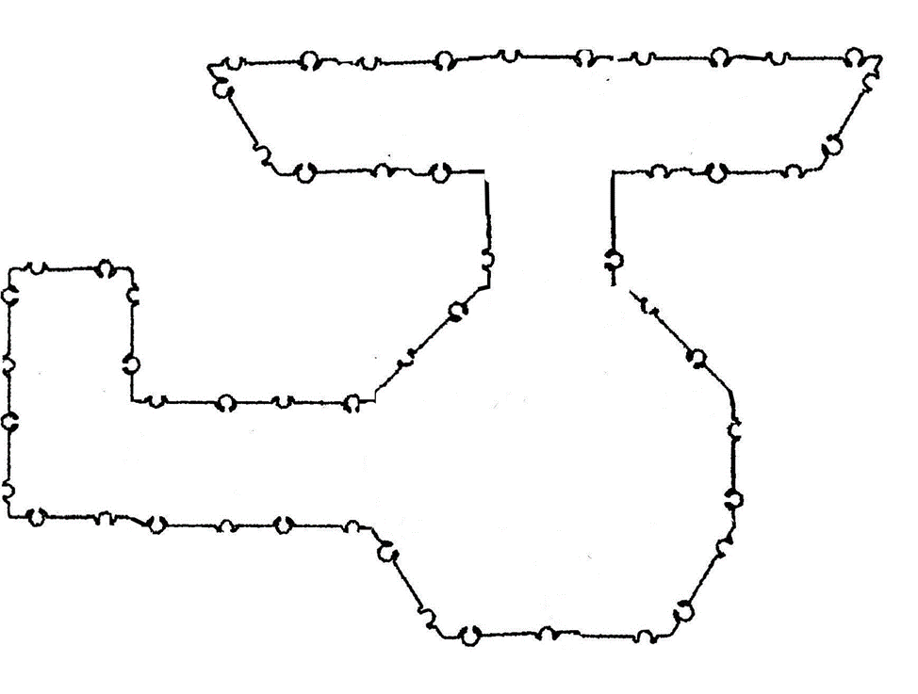

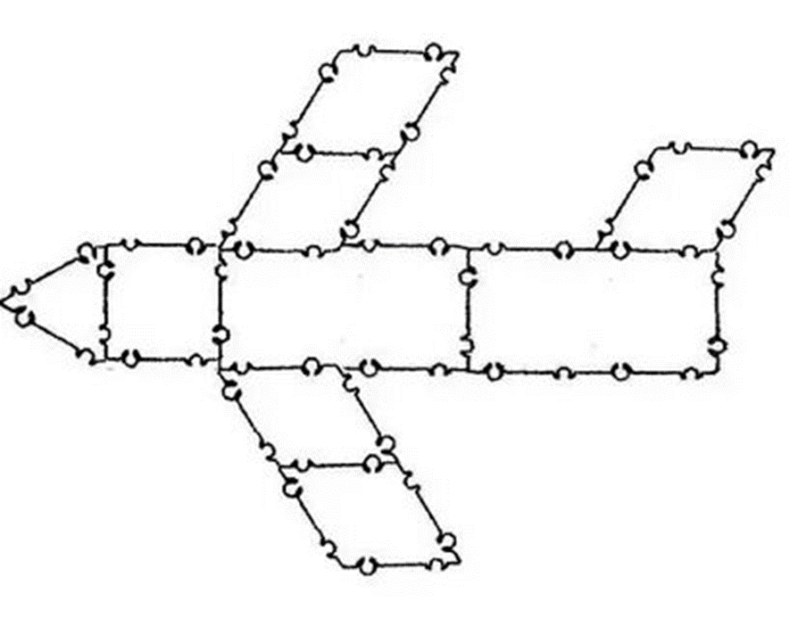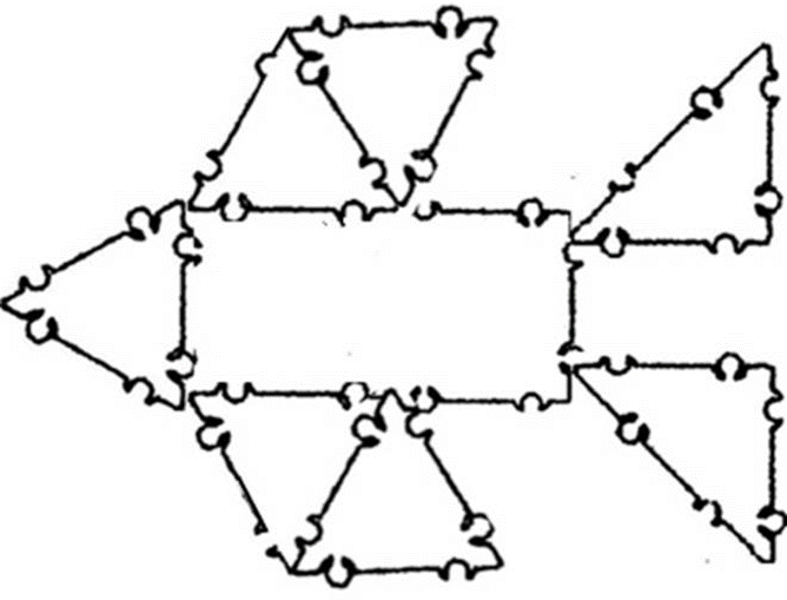

**Занятие 2. Технологическая карта по теме «ЦВЕТОК»**

Вашему вниманию предложена конструкция «Цветка», давайте внимательно посмотрим на конструкцию, назовем все детали которые нам необходимы для постройки, при названии деталей не забываем называть цвет и откладывать в лоток, для будующего строительства. Будьте внимательны.

Мотивация: Ребята какое время года сейчас? (Весна) а весной что происходит в природе? (распускаются цветы)

А вы хотели бы мамам подарить весенние цветы?

А как их можно сделать? (сконструировать)

Я предлагаю сегодня из нашего конструктора Тико сделать цветы для наших мам. У кого быстро получатся плоскостные цветы, вы можете сделать объёмные тюльпаны

(затем воспитанники ДОО строят цветок). Рефлексия (воспитатель просит детей сравнить свою постройку и оригинал, найти и устранить недочеты если есть, хвалит детей за совместную работу).

Цель: Формировать умения строить плоскостную фигуру «Цветок» по образцу из

«ТИКО» конструктора на усложнение сделать объёмную фигуру тюльпана по технологической карте

Задачи:

- формировать умения строить плоскостную и объёмную фигуру «Цветок» из «ТИКО» - конструктора

- развивать навыки конструирования по образцу,

- развивать мелкую моторику рук;

- воспитывать добросовестное ответственное отношение к выполняемой работе,

Возраст:

5-6 лет

Уровень сложности:

первый

Материалы:

«ТИКО» конструктор «Фантазер»

Раздаточный материал:

Прямоугольник зеленого цвета – 1шт; квадрат желтого цвета – 1шт; треугольник белого цвета – 3шт;

треугольник зеленого цвета – 1 шт.

Время на выполнение:

30- минут

Критерии оценки:

- соответствует образцу по форме

- соответствует образцу по количеству деталей

- качество выполнения

Сфера использования:

Возможно, давать задание в рамках образовательной деятельности и в рамках свободной деятельности ребенка

Описание задания:

Нужно построить цветок из «ТИКО» - конструктора.

Для этого необходимо:

1.Определить нужные детали по количеству и форме

2.Отобрать нужные детали

3.Скрепить детали друг с другом с помощью шарнирного соединения, по образцу (совместно с воспитателем)

Дополнительная информация:

Детали для выполнения задания дети выбирают самостоятельно, после этого необходимо проверить правильность деталей по форме и количеству.

Рефлексия: Ребята что мы с вами сегодня делали?

Для кого делали? Из какого конструктора?

Как мы с вами делали цветок? Сколько деталей вам понадобилось и какие?

Что нового узнали?

Чем можно усложнить конструкцию?

Какие трудности вы испытали при выполнении задания?

Понравилось вам делать цветки для мамы?

Что можно сделать в следующий раз?

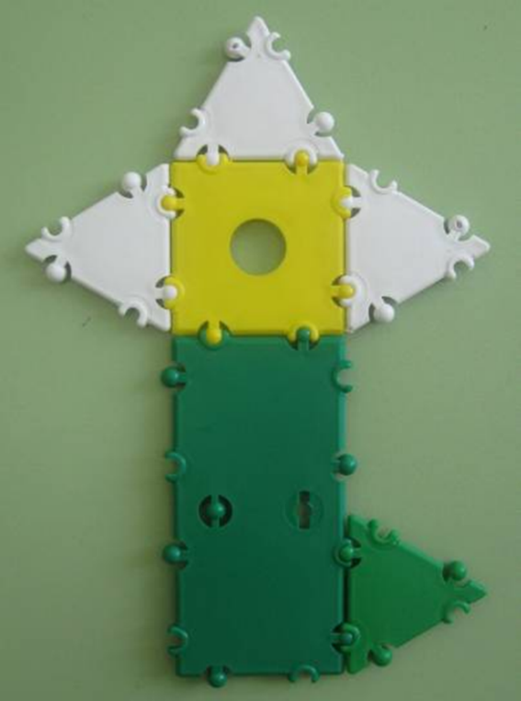

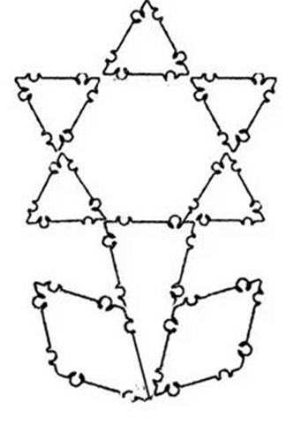

**Занятие 3. Конспект занятия “Космическое путешествие” с использованием конструктора ТИКО**

Цель: Формирование представлений о космосе через конструктивную деятельность

Задачи:  
Образовательные:

* Расширить знания детей о космосе
* Познакомить с принципами конструирования ракет
* Учить создавать объемные конструкции из ТИКО

Развивающие:

* Развивать пространственное мышление
* Формировать навыки планирования
* Развивать мелкую моторику

Воспитательные:

* Воспитывать интерес к космонавтике
* Формировать навыки сотрудничества
* Развивать творческое мышление

Материалы:

* ТИКО-конструктор (геометрические фигуры разных цветов)
* Шаблоны ракет
* Картинки с изображением космоса
* Аудиозапись “космических” звуков
* Медальки “Юный космонавт”

Ход занятия:

1. Организационный момент (5-7 минут)

1,1Психогимнастика “Превращение в космонавтов” (2 мин)

* Дети встают в круг
* Звучит космическая музыка
* Педагог читает стихотворение:  
  “Океан бездонный, океан бескрайний,  
  Безвоздушный, темный и необычайный,  
  В нем живут Вселенные, звезды и кометы,  
  Есть и обитаемые, может быть, планеты.”
* Дети закрывают глаза и представляют себя космонавтами
* Педагог задает вопросы: “Что вы видите? Какие чувства испытываете?”

1,2Беседа о космосе (3-5 мин)

* Педагог: “Ребята, знаете ли вы, какой замечательный праздник наша страна отмечает в апреле?”
* Дети отвечают: “День космонавтики!”

Вопросы для обсуждения:

* Кто был первым космонавтом?
* Как вы думаете, что нужно, чтобы стать космонавтом?
* Какие качества важны для космонавта?
* Что интересного вы знаете о космосе?

1,3 Мотивация (2 мин)

* Педагог: “Сегодня мы с вами превратимся в настоящих конструкторов и создадим свои космические корабли!”
* Показ готовых образцов ракет из ТИКО
* Объяснение правил безопасности при работе с конструктором

1,4 Пальчиковая гимнастика “Космонавты” (2 мин)  
1,2,3,4,5. (Дети вращают кистью, сжатой в кулак)  
Будем в космосе лететь. (По очереди разгибают пальцы, начиная с большого)  
1 – комета.  
2 – планета.  
3 – луноход.  
4 – звездолет.  
5 – Земля, (Машут кистью руки)  
До свидания, друзья! (Разводят руки в стороны)

1,5 Деление на группы (2 мин)

* Дети делятся на команды по 3-4 человека
* Каждая команда получает свое рабочее место с конструктором ТИКО
* Распределение ролей в команде:  
  • Главный конструктор  
  • Помощник  
  • Дизайнер  
  • Испытатель

1,6 Правила работы (2 мин)

* Аккуратно обращаться с деталями
* Не мешать друг другу
* Помогать товарищам
* Использовать только разрешенные материалы
* Соблюдать чистоту рабочего места

1. Основная часть (25 мин)
2. Рассказ о космических кораблях (5 мин)

1.1. Беседа:

* Из чего состоит настоящая ракета?
* Какие части необходимы для полета?
* Для чего нужен нос ракеты?
* Зачем нужны стабилизаторы?

1.2. Рассматривание иллюстраций:

* Разрезные схемы ракет
* Фотографии настоящих космических кораблей
* Модели различных типов ракет

1.3. Демонстрация готовых макетов:

* Разбор конструкции
* Объяснение назначения каждой части
* Показ принципа работы

1. Физкультминутка “Космонавты” (3 мин)

Комплекс упражнений:

1. “Подготовка к взлету”:

* Встать прямо, руки вдоль тела
* Медленно поднять руки вверх
* Потянуться на носочках
* Вернуться в исходное положение

1. “Работа в невесомости”:

* Круговые движения руками
* Наклоны в стороны
* Повороты корпуса

1. “Выход в открытый космос”:

* Имитация ходьбы по лунной поверхности
* “Сбор образцов”
* “Возвращение на корабль”

1. Практическая работа (17 мин)

3.1. Подготовительный этап (3 мин):

* Знакомство с деталями ТИКО
* Обсуждение конструкции будущей ракеты
* Выбор необходимых деталей
* Составление плана работы

3.2. Последовательность сборки ракеты (10 мин):

Этап 1: Основание ракеты

* Выбор формы (треугольник/прямоугольник)
* Проверка устойчивости
* Закрепление деталей

Этап 2: Корпус ракеты

* Создание призмы из квадратов
* Проверка прочности конструкции
* Добавление дополнительных элементов для устойчивости

Этап 3: Носовая часть

* Формирование конуса из треугольника
* Присоединение к корпусу
* Проверка целостности конструкции

Этап 4: Хвостовые стабилизаторы

* Изготовление стабилизирующих элементов
* Крепление к основанию
* Проверка баланса

Этап 5: Дополнительные элементы

* Установка иллюминаторов
* Добавление антенн
* Украшение ракеты

3.3. Украшение ракеты (4 мин):

* Создание узора
* Оформление иллюминаторов
* Добавление декоративных элементов
* Раскраска (если позволяет конструктор)

Методические приемы:

* Показ образца
* Объяснение последовательности действий
* Индивидуальный подход
* Помощь при затруднениях
* Поощрение самостоятельности

Контроль деятельности:

* Наблюдение за правильностью сборки
* Проверка прочности конструкции
* Оценка соответствия задуманному плану
* Помощь в исправлении ошибок

3.1. Презентация работ (5 мин)

* Дети представляют свои ракеты
* Объясняют особенности конструкции
* Дают название космическому кораблю

3.2. Игра “Космическое путешествие” (7 мин)

* Моделирование полета в космос
* “Исследование планет”
* “Возвращение на Землю”

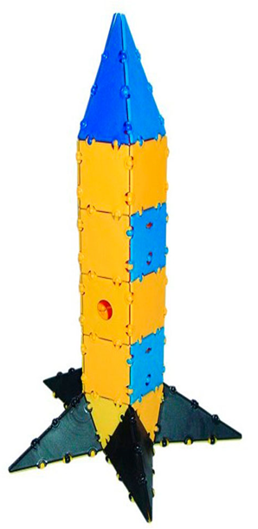Критерии оценки работ:

* Прочность конструкции
* Соответствие форме ракеты
* Оригинальность дизайна
* Аккуратность исполнения

Рефлексия:

* Что нового узнали?
* Что было самым интересным?
* Какие трудности возникли?
* Как их преодолевали?

Домашнее задание:

* Нарисовать планету, которую могли бы открыть
* Придумать название для своей планеты
* Рассказать родителям о своем космическом корабле

